移居台湾港人中伏？

健良 [有理儿有面](javascript:void(0);)

**有理儿有面**

微信号 youli-youmian

功能介绍 你说是不是

2021-12-28[原文](https://mp.weixin.qq.com/s?__biz=Mzg3MjEyMTYyNg==&mid=2247549442&idx=2&sn=4c20a293696aa8e49ab4e3e71be8dc3e&chksm=cef65677f981df617383aa71accdad0268960d541d4b8cb8c6ae5eed4a3d6dc730359ca41702&scene=27#wechat_redirect&cpage=15) 发表于

收录于合集





**全文共1450字，图片1张,预计阅读时间为4分钟。**



▼

作者：香港传媒人 健良

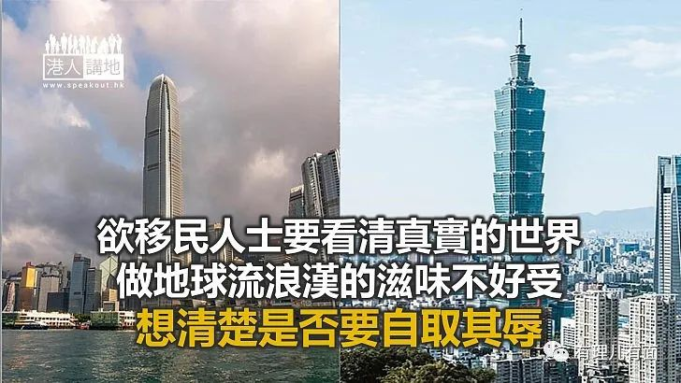

若不是台湾的“立法院”人权促进会日前召开在线“香港议题公听会”，找来英美政界、罗冠聪、张崑阳、美方团体NDI等“介绍香港情势”，大家可能都不会注意到，原来台湾早就“抛弃”移台港人。过去几个月，在台港人居留权申请被拒的案例大量涌现，全然不顾已移居台湾的港人无处可去，甚至让他们短期内要离开台湾。有居台港人在社交媒体呼吁，“盼蔡英文也给在台苦候入籍的港人一个家”，也有人投书媒体，讲述“悲情台港人的心声”；还有港人在帖文细数香港移民可以带给台湾的好处，呼吁台湾接受港人……情况令人颇为感叹，当年欢迎港人赴台的台湾怎么变脸了呢？

**移民要求严苛**

原本要“介绍香港情势”公听会，岂料核心议题完全不在香港，而是台湾当局不给在台港人“人道支援”、及呼吁要“加快审批在台港人的移民申请”等问题。NDI 亚太区域总监安南德、自由之家副总监Annie Boyajian更要求“台湾成为亚洲区域的safe haven （避风港）和civil rights hub（公民权利中心），尽早处理在台港人的居留权问题”。

不知台当局是否后悔搞了这个公听会，捅了马蜂窝，让悄悄进行的“阻挡工程”暴露出来。虽然蔡英文当局在反修例风波中摆出支持暴力示威者的姿态，声称“欢迎港人赴台”，但其实从2020年初台当局的移民政策就在不断收紧。除了收紧港人投资及技术移民的条件外，最严苛的，是去年台当局修改《港澳居民进入台湾地区及居留定居许可办法》（《办法》），非香港出生或在大陆出世、年纪大和低学历港人，基本上很难获得台湾当局批准移民。今年6月，又增加要求申报是否曾在港澳政府部门任职且宣誓拥护《基本法》及效忠港澳政府，亦需申报毕业后所有工作经历。

**港人哭诉 蔡英文“不读不回”**

很明显，相关修订严苛且主观，就是为了对移民做大筛选，甚至如同拉上大闸。随后大量在台港人居留权申请被拒。在九月，已有自称台湾香港协会理事长的作者，投书台媒发文《悲情台港人的六点心声》，指《办法》审批僵化，超过三成港人在大陆等外地出生，而诸如公立医院、官校也是公务机构，用这些条件审核港人申请，基本上只会全遭驳回，非常不公道。他还呼吁要打破“香港新移民占用台湾人资源、推高台湾房价和租金的迷思”。

“在台港人入籍困境关注组”专页则发帖文《盼蔡英文总统也给在台苦候入籍的港人一个家》，哭诉很多港人放弃一切来台湾，做了很多努力想以台为家，却遭遇当局收紧移民政策，以出生地及工作经历将他们排除于台湾门外。文章字字血泪，说目前仍有上千港人苦等审批结果，“他们都是爱台挺台才来的”，现在却过着忐忑不安、看不到前景的生活。“恳请蔡英文让港人早日入籍，给他们一个安稳的家”。不过，这篇差不多一个月前挂出的帖文，蔡英文当局毫无回应。

**台湾给移台港人的教训**

台湾当年对暴力示威者张开双臂，摆明是为了政治利益而假意迎合港人。但把别人的假戏当真，就是自己一厢情愿看错了。首先，台湾为何要接管一批很可能是暴力示威者的移民？又为何要把香港人的利益放在优先？移民港人们能带给台湾令人满意的资金和劳动力吗？台湾、或是任何其他地方，都有自己的一套的体系和规则，就单纯更改法例来说，一个外地人有什么发言权？台当局为何要迁就香港人？

一直叫嚷着要移民或者怂恿人移民的人士，还是看清楚真实的世界吧，做地球流浪汉的滋味不好受，想清楚是否要自取其辱。





**关注公众号：**

**有理儿有面**

**理   性｜   揭   秘｜   探   讨**







### 精选留言

用户设置不下载评论